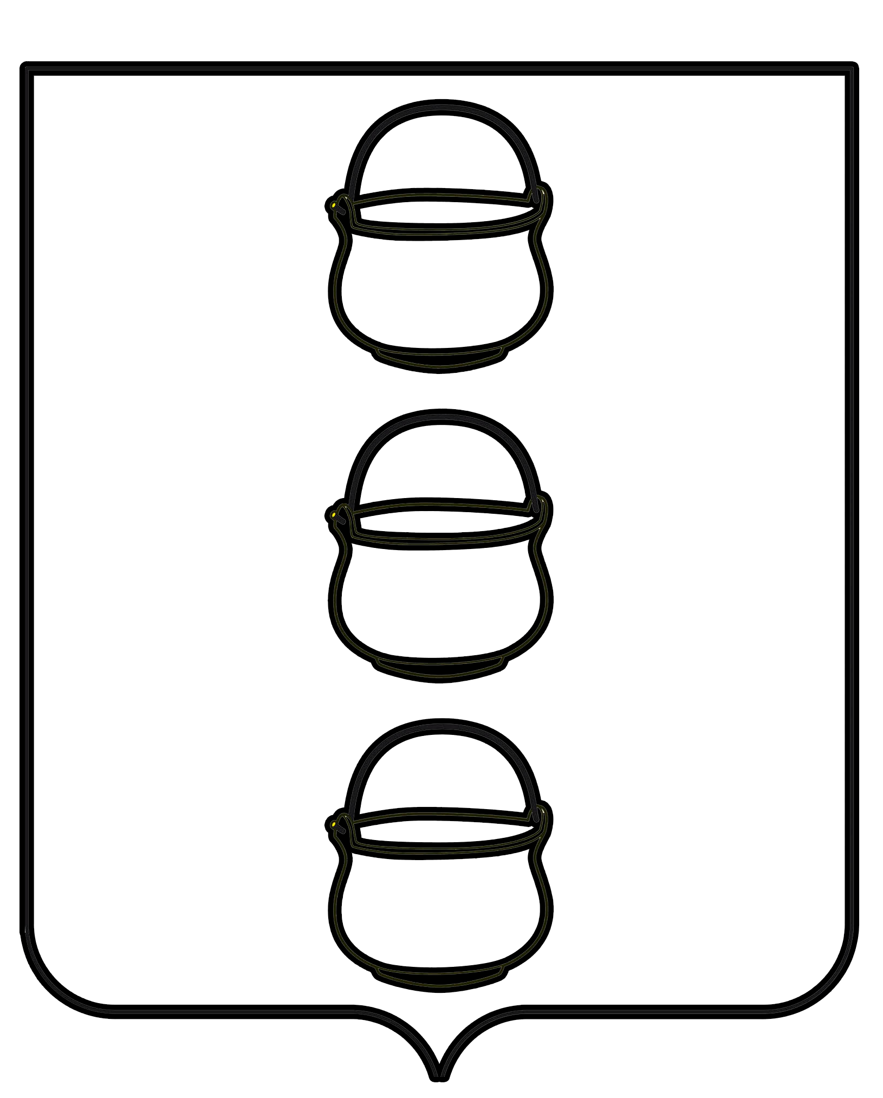

СОВЕТ ДЕПУТАТОВ
ГОРОДСКОГО ОКРУГА КОТЕЛЬНИКИ
МОСКОВСКОЙ ОБЛАСТИ
РЕШЕНИЕ
13.08.2024 № 4/83

г. Котельники

Об утверждении Порядка предоставления дополнительных мер социальной поддержки отдельным категориям медицинских работников государственного бюджетного учреждения здравоохранения Московской области «Котельниковская городская поликлиника»

В соответствии с Федеральным законом от 06.10.2003 № 131-ФЗ «Об общих принципах организации местного самоуправления в Российской Федерации», Законом Московской области от 14.11.2013 № 132/2013-ОЗ «О здравоохранении в Московской области», Уставом городского округа Котельники Московской области, в целях социальной поддержки медицинских работников и снижения дефицита медицинских кадров, Совет депутатов городского округа Котельники Московской области

РЕШИЛ:

1. Утвердить Порядок предоставления дополнительных мер социальной поддержки отдельным категориям медицинских работников государственного бюджетного учреждения здравоохранения Московской области «Котельниковская городская поликлиника» (далее - выплата) (приложение к настоящему решению).
2. Выплату осуществлять за счет средств бюджета городского округа Котельники Московской области в пределах запланированных бюджетных ассигнований на текущий финансовый год.
3. Настоящее решение вступает в силу с момента его официального опубликования и распространяется на правоотношения, возникшие с 01.01.2025.
4. Направить настоящее решение главе городского округа Котельники Московской области для подписания и обнародования.
5. Опубликовать настоящее Решение на интернет – портале городского округа Котельники Московской области в сети «Интернет».

Председатель Совета депутатов
городского округа Котельники
Московской области А.И. Бондаренко

Глава городского округа
Котельники Московской области С.А. Жигалкин

Приложение
к решению Совета депутатов
городского округа Котельники
Московской области
от 13.08.2024 № 4/83

Порядок

предоставления дополнительных мер социальной поддержки отдельным категориям медицинских работников государственного бюджетного учреждения здравоохранения Московской области «Котельниковская городская поликлиника»

1. Общие положения

1.1. Настоящий Порядок разработан в соответствии с п. 14 ч. 1 ст. 16, п. 4.1, 5 ст. 20 Федерального закона от 06.10.2003 № 131-ФЗ «Об общих принципах организации местного самоуправления в Российской Федерации», п. 7 ст. 17 Федерального закона от 21.11.2011 № 323-ФЗ «Об основах охраны здоровья граждан в Российской Федерации», ст. 7 Закона Московской области от 14.11.2013 № 132/2013-ОЗ «О здравоохранении в Московской области», п. 2 ст. 7 Устава городского округа Котельники Московской области, и определяет порядок и условия предоставления дополнительных мер социальной поддержки отдельным категориям медицинских работников государственного бюджетного учреждения здравоохранения Московской области «Котельниковская городская поликлиника» (далее - ГБУЗ МО «КГП») за счет средств бюджета городского округа Котельники Московской области в целях привлечения медицинских работников в амбулаторно-поликлинические подразделения ГБУЗ МО «КГП» и восполнения кадрового дефицита ГБУЗ МО «КГП».
1.2. Дополнительной мерой социальной поддержки, предоставляемой отдельным категориям медицинских работников ГБУЗ МО «КГП», является единовременная выплата при трудоустройстве.
1.3. Единовременная выплата при трудоустройстве предоставляется медицинскому работнику в размере 100 000 (Сто тысяч) рублей 00 копеек, принятому в ГБУЗ МО «КГП» впервые на одну из следующих должностей:
а) врач-терапевт участковый;
врач-педиатр участковый;
врач-терапевт (в отделение неотложной медицинской помощи);
врач-педиатр (в отделение неотложной медицинской помощи);
б) врач-невролог детский.
1.4. Единовременная выплата облагается налогом на доходы физических лиц.
1.5. Право на получение единовременной выплаты при трудоустройстве имеет медицинский работник, отвечающий следующим требованиям:
- трудовой договор, заключенный с медицинским работником на неопределенный срок с обязательным периодом отработки 3 (три) года с момента заключения договора;
- медицинский работник принят на работу в ГБУЗ МО «КГП» впервые на одну из должностей, указанные в п. 1.3 настоящего Порядка;
- трудовая деятельность медицинского работника осуществляется на условиях нормальной продолжительности рабочего времени, установленной законодательством для данной категории работников, не менее чем на одну ставку;
- стаж работы в учреждениях здравоохранения Московской области составляет не менее 1 (одного) года.
- установленный медицинскому работнику в трудовом договоре испытательный срок истек.
1.6. Единовременная выплата, предусмотренная п. 1.2 настоящего Порядка, носит заявительный характер.
1.7. Условием предоставления единовременной выплаты при трудоустройстве является обязанность медицинского работника осуществлять трудовую деятельность в ГБУЗ МО «КГП» на должностях, указанных в п. 1.3 настоящего Порядка, не менее 3 (трех) лет с момента заключения трудового договора.
В случае расторжения трудового договора или изменения должности, на должность не указанную в пункте 1.3 настоящего Порядка, единовременная выплата при трудоустройстве подлежит возврату в порядке и размере, установленном п. 3.6 настоящего Порядка.
1.8. Дополнительная мера социальной поддержки отдельным категориям медицинских работников, предусмотренная настоящим Порядком, предоставляется в рамках реализации мероприятий муниципальной программы городского округа Котельники Московской области «Здравоохранение» и финансируется в пределах средств, предусмотренных в бюджете городского округа Котельники Московской области.

2. Порядок предоставления дополнительных мер
социальной поддержки отдельным категориям медицинских
работников ГБУЗ МО «КГП»

2.1. Для рассмотрения вопроса о предоставлении единовременной выплаты конкретному медицинскому работнику ГБУЗ МО «КГП» обращается с ходатайством о предоставлении единовременной выплаты в администрацию городского округа Котельники Московской области к сотруднику отдела оказания мер социальной поддержки управления развития отраслей социальной сферы (далее – сотрудник администрации).
К ходатайству прилагаются:
- заявление медицинского работника о предоставлении единовременной выплаты в администрацию городского округа Котельники Московской области (по форме, согласно приложению 1 к настоящему Порядку);
- копия документа, удостоверяющего личность заявителя (страницы со сведениями владельца паспорта и его месте жительства);
- справка с места работы с указанием даты заключения трудового договора, наименования должности и амбулаторно-поликлинического подразделения, информации о прохождении испытательного срока;
- копия идентификационного номера налогоплательщика (ИНН);
- копия документа, подтверждающего регистрацию в системе индивидуального (персонифицированного) учета обязательного пенсионного страхования;
- банковские реквизиты медицинского работника для перечисления единовременной выплаты;
- согласие на обработку персональных данных медицинского работника (по форме, согласно приложению 2 к настоящему Порядку).
2.2. Документы, предоставляемые в копиях, должны быть заверены сотрудником отдела кадров ГБУЗ МО «КГП», путем проставления надписи «копия верна», с указанием ФИО сотрудника администрации, принявшего документы, и даты.
2.3. ГБУЗ МО «КГП» несет ответственность за достоверность предоставляемых документов и сведений, в части касающейся трудовых отношений с медицинским работником.
Медицинский работник несет ответственность за достоверность предоставляемых сведений и документов.
2.4. Проверка комплектности представленных документов на соответствие перечню, указанному в п. 2.1 настоящего Порядка осуществляется сотрудником администрации.
2.5. Решение о предоставлении дополнительных мер социальной поддержки отдельным категориям медицинских работников ГБУЗ МО «КГП» принимается специально созданной Комиссией по разрешению (урегулированию) различных вопросов, в том числе связанных с выплатами медицинским работникам, утвержденной постановлением главы городского округа Котельники Московской области (далее - Комиссия).
2.6. Основанием для отказа в предоставлении единовременной выплаты является:
- несоответствие медицинского работника требованиям, указанным в пунктах 1.3 и 1.5 настоящего Порядка;
- предоставление неполного комплекта документов, в соответствии с п. 2.1 настоящего Порядка;
- выявление в представленных документах недостоверной, искаженной или неполной информации;
- представление документов, не заверенных согласно требованиям п. 2.2 настоящего Порядка;
- отсутствие денежных средств на предоставление единовременных выплат в бюджете городского округа Котельники Московской области, включая уменьшение ранее доведенных лимитов бюджетных обязательств.
2.7. При наличии оснований, предусмотренных пунктом 2.6 настоящего Порядка, сотрудник администрации вручает медицинскому работнику в течение 5 рабочих дней уведомление об отказе в приеме заявления и прилагаемых документов по форме согласно приложению 3 к настоящему Порядку, в котором указываются основания отказа в приеме заявления и прилагаемых документов.
2.8. Заседание Комиссии проводится по мере необходимости, но не чаще одного раза в месяц.
Решение комиссии оформляется протоколом, который подписывается всеми присутствующими на ее заседании членами Комиссии.
Комиссия извещает ГБУЗ МО «КГП», сотрудника администрации о принятом решении в течение 7 рабочих дней после заседания Комиссии, направляя копию протокола.
2.9. С учетом положительного решения Комиссии, сотрудник администрации в течение 14 рабочих дней разрабатывает проект постановления главы городского округа Котельники Московской области (далее – постановление) о предоставлении единовременной выплаты медицинскому работнику.
2.10. Единовременная выплата медицинскому работнику перечисляется в течение 14 (четырнадцати) рабочих дней после принятия указанного постановления.

3. Заключительные положения

3.1. Главным распорядителем средств бюджета городского округа Котельники Московской области является администрация городского округа Котельники Московской области.
3.2. Единовременная выплата медицинскому работнику перечисляется отделом бухгалтерского учета и закупок администрации городского округа Котельники Московской области на основании постановления главы городского округа Котельники Московской области на банковские реквизиты медицинского работника (получателя).
3.3. Документы, на основании которых принято решение о предоставлении единовременной выплаты медицинскому работнику, хранятся в администрации городского округа Котельники Московской области не менее пяти лет после даты перечисления единовременной выплаты.
3.4. ГБУЗ МО «КГП» обязано в письменной форме известить администрацию городского округа Котельники Московской области, в срок не позднее 3 рабочих дней, со дня расторжения трудового договора с медицинским работником, получившим единовременную выплату при трудоустройстве или изменении условий трудового договора, касающихся изменения должности медицинского работника, на должность не указанную в пункте 1.3 настоящего Порядка, в случае если с момента заключения трудового договора прошло менее 3 (трех) лет (далее - уведомление ГБУЗ МО «КГП»).
3.5. Администрация городского округа Котельники Московской области в течение 10 рабочих дней со дня выявления фактов предоставления недостоверных сведений (документов) в целях получения единовременной выплаты при трудоустройстве или при получении уведомления ГБУЗ МО «КГП» обязана направить получателю мер социальной поддержки (медицинскому работнику) уведомление о возврате денежных средств в полном объеме.
3.6. Медицинский работник обязан возвратить в течение 30 календарных дней с момента получения уведомления от администрации городского округа Котельники Московской области на лицевой счет администрации городского округа Котельники Московской области, полученную единовременную выплату при трудоустройстве, в полном объеме в случаях:
3.6.1. Выявления фактов предоставления недостоверных сведений (документов) в целях получения единовременной выплаты при трудоустройстве.
3.6.2. Прекращения трудовых отношений работника с Учреждением до истечения трехлетнего срока со дня заключения Соглашения в связи с:
- расторжением трудового договора по инициативе работника по основанию, предусмотренному пунктом 3 статьи 77 Трудового кодекса Российской Федерации, за исключением случая установленного нарушения работодателем трудового законодательства и иных нормативных правовых актов, содержащих нормы трудового права, локальных нормативных актов, условий коллективного договора, соглашения или трудового договора;
- расторжением трудового договора по инициативе работодателя по основаниям, предусмотренным пунктами 3, 5, 6 и 11 статьи 81 Трудового кодекса Российской Федерации;
- прекращением трудового договора по основаниям, предусмотренным пунктом 4 статьи 83 Трудового кодекса Российской Федерации.
3.7. Вопросы, не урегулированные настоящим Порядком, решаются в соответствии с действующим законодательством Российской Федерации.

Приложение 1

к Порядку предоставления дополнительных мер социальной
поддержки отдельным категориям медицинских работников
государственного бюджетного учреждения здравоохранения
Московской области «Котельниковская городская поликлиника»

Главе городского округа Котельники Московской области
от _________________________________
(фамилия, имя, отчество)
____________________________________
____________________________________
(почтовый адрес места жительства,
____________________________________
пребывания, фактического проживания)
____________________________________
(контактный телефон)
____________________________________
(документ, удостоверяющий личность)
____________________________________
(телефон)
ЗАЯВЛЕНИЕ
Прошу предоставить мне единовременную выплату при трудоустройстве и перечислить ее на мой лицевой счет:
__________________________________________________________________________
__________________________________________________________________________
(указать № лицевого счета, открытого в кредитной организации
__________________________________________________________________________
реквизиты кредитной организации)
К заявлению прилагаю следующие документы:
1. _______________________________________________________________________.
2. _______________________________________________________________________.
3. _______________________________________________________________________.
4. _______________________________________________________________________.
5. _______________________________________________________________________.
6. _______________________________________________________________________.
7. _______________________________________________________________________.
«_____» __________ 20__ г. Подпись _________________
С Порядком предоставления дополнительных мер социальной поддержки отдельным категориям медицинских работников государственного бюджетного учреждения здравоохранения Московской области «Котельниковская грородская поликлиника» ознакомлен.
_____________________________________________________________________
(ф.и.о. полностью) | (дата) (подпись)

С условием предоставления единовременной выплаты при трудоустройстве, обязанностью осуществлять трудовую деятельность в ГБУЗ МО «КГБ» на должностях, указанных в Порядке, не менее 3(трех) лет с момента заключения трудового договора согласен.
______________________________________________________________________
(ф.и.о. полностью) | (дата) (подпись)

Приложение 2
к Порядку предоставления дополнительных мер социальной
поддержки отдельным категориям медицинских работников
государственного бюджетного учреждения здравоохранения
Московской области «Котельниковская городская поликлиника»

СОГЛАСИЕ
на обработку персональных данных
Я,____________________________________________________________ даю свое согласие администрации городского округа Котельники Московской области на обработку (сбор, систематизацию, накопление, хранение, уточнение (обновление, изменение), использование, распространение (передачу), обезличивание, блокировку и уничтожение своих персональных данных с целью определения положенных мер социальной поддержки и перечисления денежных средств в указанную мной кредитную организацию или отделение связи.
Срок обработки моих персональных данных истекает одновременно с окончанием правоустанавливающих документов, являющихся основанием для получения мер социальной поддержки.
Данное согласие может быть мною отозвано в любой момент по соглашению сторон.
Подтверждаю, что ознакомлен(а) с положением Федерального закона № 152-ФЗ от 27.07.2006 «О персональных данных», права и обязанности в области защиты персональных данных мне разъяснены.

«____» ________20____г. _______________________________
(подпись заявителя)

Заявление зарегистрировано «___» ______________20___ г.
«____» ________20____ г. __________________________
(подпись лица, принявшего заявление)

Приложение 3
к Порядку предоставления дополнительных мер социальной
поддержки отдельным категориям медицинских работников
государственного бюджетного учреждения здравоохранения
Московской области «Котельниковская городская поликлиника»

Форма уведомления об отказе в приеме заявления и прилагаемых документов, необходимых для предоставления единовременной денежной выплаты

Медицинскому работнику
______________________________________
(ФИО)
______________________________________
(адрес места жительства)
______________________________________

Уведомление
Уважаемый(ая)________________________________________________________
(фамилия, имя, отчество, год рождения)
Администрация городского округа Котельники Московской области сообщает, что в принятии заявления и документов, необходимых для предоставлении дополнительной меры социальной поддержки в виде единовременной денежной выплаты, Решением Совета депутатов городского округа Котельники Московской области от «____» _____________ №_________ Вам отказано в связи с:__________________________________________________
__________________________________________________________________________________
(причина(ы) отказа)
Отказ в принятии заявления не лишает Вас права обращаться с новым заявлением после устранения отмеченных недостатков.
Приложение:___________________________________________________________________________________________________________________________

«____» __________20___г.

_______________________________________/_____________________________
(подпись) (ФИО)

